BIỂU 1: ĐỊNH MỨC KINH TẾ - KỸ THUẬT MÔ HÌNH SẢN XUẤT NÔNG NGHIỆP TRÌNH DIỄN
(Kèm theo Quyết định số: 10/2012/QĐ-UBND ngày 21/5/2012 của Ủy ban nhân dân tỉnh Điện Biên)
A. ĐỊNH MỨC KINH TẾ KỸ - THUẬT SẢN XUẤT GIỐNG
TT | Tên vật tư | ĐVT | Định mức | Chính sách hỗ trợ
I | SẢN XUẤT GIỐNG LÚA THUẦN
1 | Giống | Kg/ha | 60 | Nhà nước hỗ trợ
2 | Urê | Kg/ha | 180 | NT
3 | Lân văn điển | Kg/ha | 350 | NT
4 | Kali Clorua | Kg/ha | 150 | NT
5 | Vôi bột | Kg/ha | 500 | NT
6 | Thuốc sâu - bệnh | Đồng/ha | 600.000 | NT
7 | Thuốc trừ cỏ | Đồng/ha | 300.000 | NT
8 | Phân hữu cơ | Tấn/ha | 5-8 | Nông dân đóng góp
9 | Công lao động | Công/ha | 220 | NT
II | SẢN XUẤT GIỐNG ĐẬU TƯƠNG
1 | Giống | Kg/ha | 60 | Nhà nước hỗ trợ
2 | Urê | Kg/ha | 70 | NT
3 | Lân văn điển | Kg/ha | 280 | NT
4 | Kali Clorua | Kg/ha | 100 | NT
5 | Vôi bột | Kg/ha | 500 | NT
6 | Thuốc sâu - bệnh | Đồng/ha | 500.000 | NT
7 | Phân chuồng | Tấn/ha | 5 | Nông dân đóng góp
8 | Công lao động | Công/ha | 180 | NT
III | SẢN XUẤT GIỐNG ĐẬU XANH
1 | Giống | Kg/ha | 30 | Nhà nước hỗ trợ
2 | Urê | Kg/ha | 80 | NT
3 | Lân văn điển | Kg/ha | 350 | NT
4 | Kali Clorua | Kg/ha | 100 | NT
5 | Vôi bột | Kg/ha | 500 | NT
5 | Thuốc trừ sâu - bệnh | Đồng/ha | 300.000 | NT
6 | Phân hữu cơ | Tấn/ha | 5 | Nông dân đóng góp
7 | Công lao động | Công/ha | 180 | NT
B. ĐỊNH MỨC KINH TẾ - KỸ THUẬT TRỒNG CÂY HÀNG NĂM
TT | Tên vật tư | ĐVT | Định mức | Chính sách hỗ trợ
I | CÂY LƯƠNG THỰC
1 | LÚA THUẦN:
1.1 | Giống | Kg/ha | 80 | Nhà nước hỗ trợ
 | Hoặc: Giống gieo bằng sạ hàng | Kg/ha | 60 | NT
1.2 | Urê | Kg/ha | 180 | NT
1.3 | Lân văn điển | Kg/ha | 350 | NT
1.4 | Kali Clorua | Kg/ha | 120 | NT
1.5 | Vôi bột | Kg/ha | 500 | NT
1.6 | Thuốc trừ sâu - bệnh | Đồng/ha | 600.000 | NT
1.7 | Thuốc trừ cỏ | Đồng/ha | 300.000 | NT
1.8 | Phân hữu cơ | Tấn/ha | 5 | Nông dân đóng góp
1.9 | Công lao động | Công/ha | 200 | NT
2 | LÚA THUẦN THÂM CANH CAO (Áp dụng cho vùng lòng chảo Điện Biên)
2.1 | Giống | Kg/ha | 70 | Nhà nước hỗ trợ
 | Hoặc giống gieo bằng sạ hàng | Kg/ha | 40 | NT
2.2 | Urê | Kg/ha | 250 | NT
2.3 | Lân văn điển | Kg/ha | 550 | NT
2.4 | Kali Clorua | Kg/ha | 150 | NT
2.5 | Vôi bột | Kg/ha | 500 | NT
2.6 | Thuốc trừ sâu - bệnh | Đồng/ha | 1.000.000 | NT
2.7 | Thuốc trừ cỏ | Đồng/ha | 300.000 | NT
2.8 | Phân hữu cơ | Tấn/ha | 5-8 | Nông dân đóng góp
2.9 | Công lao động | Công/ha | 200 | NT
3 | LÚA LAI:
3.1 | Giống gieo thẳng hoặc gieo sạ hàng | Kg/ha | 30 | Nhà nước hỗ trợ
3.2 | Urê | Kg/ha | 220 | NT
3.3 | Lân văn điển | Kg/ha | 450 | NT
3.4 | Kali Clorua | Kg/ha | 140 | NT
3.5 | Vôi bột | Kg/ha | 600 | NT
3.6 | Thuốc trừ sâu - bệnh | Đồng/ha | 500.000 | NT
3.7 | Thuốc trừ cỏ | Đồng/ha | 300.000 | NT
3.8 | Phân hữu cơ | Tấn/ha | 5-8 | Nông dân đóng góp
3.9 | Công lao động | Công/ha | 200 | NT
4 | LÚA LAI THÂM CANH CAO (Áp dụng cho vùng lòng chảo Điện Biên)
4.1 | Giống gieo thẳng hoặc gieo sạ hàng | Kg/ha | 30 | Nhà nước hỗ trợ
4.2 | Urê | Kg/ha | 280 | NT
4.3 | Lân văn điển | Kg/ha | 560 | NT
4.4 | Kali Clorua | Kg/ha | 200 | NT
4.5 | Vôi bột | Kg/ha | 600 | NT
4.6 | Thuốc trừ sâu- bệnh | Đồng/ha | 1.000.000 | NT
4.7 | Thuốc trừ cỏ | Đồng/ha | 300.000 | NT
4.8 | Phân hữu cơ | Tấn/ha | 8-10 | Nông dân đóng góp
4.9 | Công lao động | Công/ha | 200 | NT
5 | LÚA CẠN:
5.1 | Giống | Kg/ha | 120 | Nhà nước hỗ trợ
5.2 | Urê | Kg/ha | 150 | NT
5.3 | Lân văn điển | Kg/ha | 250 | NT
5.4 | Kali Clorua | Kg/ha | 100 | NT
5.5 | Thuốc trừ sâu - bệnh | Đồng/ha | 300.000 | NT
5.6 | Thuốc trừ cỏ | Đồng/ha | 300.000 | NT
5.7 | Phân hữu cơ | Tấn/ha | 5 | Nông dân đóng góp
5.8 | Công lao động | Công/ha | 150 | NT
6 | NGÔ LAI:
6.1 | Giống | Kg/ha | 17 | Nhà nước hỗ trợ
6.2 | Urê | Kg/ha | 300 | NT
6.3 | Lân văn điển | Kg/ha | 500 | NT
6.4 | Kali Clorua | Kg/ha | 120 | NT
6.5 | Thuốc trừ sâu - bệnh | Đồng/ha | 400.000 | NT
6.6 | Thuốc trừ cỏ | Đồng/ha | 300.000 | NT
6.7 | Phân hữu cơ | Tấn/ha | 5-8 | Nông dân đóng góp
6.8 | Công lao động | Công/ha | 150 | NT
II | CÂY CÔNG NGHIỆP NGẮN NGÀY
1 | ĐẬU TƯƠNG:
1.1 | Giống | Kg/ha | 70 | Nhà nước hỗ trợ
 | Hoặc giống gieo vãi trên đất ướt | Kg/ha | 90 | NT
1.2 | Urê | Kg/ha | 70 | NT
1.3 | Lân văn điển | Kg/ha | 280 | NT
1.4 | Kali Clorua | Kg/ha | 100 | NT
1.5 | Vôi bột | Kg/ha | 500 | NT
1.6 | Thuốc trừ sâu - bệnh | Đồng/ha | 500.000 | NT
1.7 | Phân chuồng | Tấn/ha | 5 | Nông dân đóng góp
1.8 | Công lao động | Công/ha | 150 | NT
2 | LẠC:
2.1 | Giống | Kg/ha | 180 | Nhà nước hỗ trợ
2.2 | Urê | Kg/ha | 80 | NT
2.3 | Lân văn điển | Kg/ha | 380 | NT
2.4 | Kali Clorua | Kg/ha | 100 | NT
2.5 | Vôi bột | Kg/ha | 500 | NT
2.6 | Thuốc trừ sâu - bệnh | Đồng/ha | 500.000 | NT
2.7 | Phân hữu cơ | Tấn/ha | 5 | Nông dân đóng góp
2.8 | Công lao động | Công/ha | 150 | NT
III | CÂY HOA MÀU
1 | KHOAI TÂY:
1.1 | Giống | Kg/ha | 1.200 | Nhà nước hỗ trợ
1.2 | Urê | Kg/ha | 250 | NT
1.3 | Lân văn điển | Kg/ha | 500 | NT
1.4 | Kali Clorua | Kg/ha | 250 | NT
1.5 | Vôi bột | Kg/ha | 500 | NT
1.6 | Thuốc trừ sâu - bệnh | Đồng/ha | 500.000 | NT
1.7 | Phân hữu cơ | Tấn/ha | 5 | Nông dân đóng góp
1.8 | Công lao động | Công/ha | 150 | NT
2 | KHOAI LANG
2.1 | Hom giống | Kg/ha | 1.200 | Nhà nước hỗ trợ
2.2 | Urê | Kg/ha | 130 | NT
2.3 | Lân văn điển | Kg/ha | 250 | NT
2.4 | Kali Clorua | Kg/ha | 200 | NT
2.5 | Thuốc trừ sâu - bệnh | Đồng/ha | 300.000 | NT
2.6 | Phân hữu cơ | Tấn/ha | 5 | Nông dân đóng góp
2.7 | Công lao động | Công/ha | 150 | NT
3 | KHOAI SỌ
3.1 | Giống | Kg/ha | 1.200 | Nhà nước hỗ trợ
3.2 | Urê | Kg/ha | 250 | NT
3.3 | Lân văn điển | Kg/ha | 650 | NT
3.4 | Kali Clorua | Kg/ha | 300 | NT
3.5 | Thuốc trừ sâu - bệnh | Đồng/ha | 300.000 | NT
3.6 | Phân hữu cơ | Tấn/ha | 5 | Nông dân đóng góp
3.7 | Công lao động | Công/ha | 150 | NT
4 | SẮN
4.1 | Giống | Hom/ha | 20.000 | Nhà nước hỗ trợ
4.2 | Urê | Kg/ha | 300 | NT
4.3 | Lân văn điển | Kg/ha | 500 | NT
4.4 | Kali Clorua | Kg/ha | 300 | NT
4.5 | Thuốc trừ sâu – bệnh | Đồng/ha | 300.000 | NT
4.6 | Phân hữu cơ | Tấn/ha | 5 | Nông dân đóng góp
4.7 | Công lao động | Công/ha | 150 | NT
IV | CÂY RAU
1 | NGÔ RAU
1.1 | Giống | Kg/ha | 40 | Nhà nước hỗ trợ
1.2 | Urê | Kg/ha | 250 | NT
1.3 | Lân văn điển | Kg/ha | 450 | NT
1.4 | Kali Clorua | Kg/ha | 100 | NT
1.5 | Phân hữu cơ sinh học | Kg/ha | 1.000 | NT
1.6 | Thuốc trừ sâu - bệnh | Đồng/ha | 300.000 | NT
1.7 | Công lao động | Công/ha | 150 | Nông dân đóng góp
2 | SÚP LƠ
2.1 | Giống: - Hạt giống | Gam/ha | 400 | Nhà nước hỗ trợ
 | Hoặc: - Cây giống | Cây/ha | 30.000 | NT
2.2 | Urê | Kg/ha | 170 | NT
2.3 | Lân văn điển | Kg/ha | 250 | NT
2.4 | Kali Clorua | Kg/ha | 150 | NT
2.5 | Phân hữu cơ sinh học | Kg/ha | 2.000 | NT
2.6 | Thuốc trừ sâu - bệnh | Đồng/ha | 400.000 | NT
2.7 | Công lao động | Công/ha | 120 | Nông dân đóng góp
3 | BẮP CẢI
3.1 | Giống: - Hạt giống | Gam/ha | 400 | Nhà nước hỗ trợ
 | Hoặc: - Cây giống | Cây/ha | 33.000 | NT
3.2 | Urê | Kg/ha | 200 | NT
3.3 | Lân văn điển | Kg/ha | 300 | NT
3.4 | Kali Clorua | Kg/ha | 170 | NT
3.5 | Phân hữu cơ sinh học | Kg/ha | 2.000 | NT
3.6 | Thuốc trừ sâu - bệnh | Đồng/ha | 500.000 | NT
3.7 | Công lao động | Công/ha | 120 | Nông dân đóng góp
4 | CẢI BẸ
4.1 | Hạt giống | Gam/ha | 600 | Nhà nước hỗ trợ
4.2 | Urê | Kg/ha | 150 | NT
4.3 | Lân văn điển | Kg/ha | 280 | NT
4.4 | Kali Clorua | Kg/ha | 130 | NT
4.5 | Phân hữu cơ sinh học | Kg/ha | 1.500 | NT
4.6 | Thuốc trừ sâu - bệnh | Đồng/ha | 300.000 | NT
4.7 | Công lao động | Công/ha | 100 | Nông dân đóng góp
5 | CẢI XANH VÀ CẢI ĂN LÁ CÁC LOẠI
5.1 | Hạt giống | Kg/ha | 6 | Nhà nước hỗ trợ
5.2 | Urê | Kg/ha | 60 | NT
5.3 | Lân văn điển | Kg/ha | 120 | NT
5.4 | Kali Clorua | Kg/ha | 90 | NT
5.5 | Phân hữu cơ sinh học | Kg/ha | 1.500 | NT
5.6 | Thuốc trừ sâu - bệnh | Đồng/ha | 200.000 | NT
5.7 | Công lao động | Công/ha | 100 | Nông dân đóng góp
6 | CÀ CHUA
6.1 | Giống: - Hạt giống | Gam/ha | 250 | Nhà nước hỗ trợ
 | Hoặc: - Cây giống | Cây/ha | 32.000 | NT
6.2 | Urê | Kg/ha | 250 | NT
6.3 | Lân văn điển | Kg/ha | 600 | NT
6.4 | Kali Clorua | Kg/ha | 300 | NT
6.5 | Phân hữu cơ sinh học | Kg/ha | 2.000 | NT
6.6 | Vôi bột | Kg/ha | 500 | NT
6.7 | Thuốc trừ sâu - bệnh | Đồng/ha | 1.000.000 | NT
6.8 | Công lao động | Công/ha | 120 | Nông dân đóng góp
7 | DƯA CHUỘT
7.1 | Hạt giống | Gam/ha | 600 | Nhà nước hỗ trợ
7.2 | Urê | Kg/ha | 250 | NT
7.3 | Lân văn điển | Kg/ha | 350 | NT
7.4 | Kali Clorua | Kg/ha | 300 | NT
7.5 | Phân hữu cơ sinh học | Kg/ha | 2.000 | NT
7.6 | Vôi bột | Kg/ha | 500 | NT
7.7 | Thuốc trừ sâu - bệnh | Đồng/ha | 700.000 | NT
7.8 | Công lao động | Công/ha | 120 | Nông dân đóng góp
8 | MƯỚP ĐẮNG
8.1 | Hạt giống | Kg/ha | 2,5 | Nhà nước hỗ trợ
8.2 | Urê | Kg/ha | 300 | NT
8.3 | Lân văn điển | Kg/ha | 350 | NT
8.4 | Kali Clorua | Kg/ha | 300 | NT
8.5 | Phân hữu cơ sinh học | Kg/ha | 1.500 | NT
8.6 | Thuốc trừ sâu - bệnh | Đồng/ha | 300.000 | NT
8.7 | Công lao động | Công/ha | 120 | Nông dân đóng góp
9 | BÍ XANH, BÍ ĐỎ
9.1 | Giống Bí xanh: - Hạt giống | Gam/ha | 1000 | Nhà nước hỗ trợ
 | Hoặc: - Cây giống | Cây/ha | 25.000 | NT
9.2 | Giống Bí đỏ: - Hạt giống | Gam/ha | 700 | NT
 | Hoặc: - Cây giống | Cây/ha | 7.000 | NT
9.3 | Urê | Kg/ha | 200 | NT
9.4 | Lân văn điển | Kg/ha | 400 | NT
9.5 | Kali Clorua | Kg/ha | 200 | NT
9.6 | Phân hữu cơ sinh học | Kg/ha | 2.000 | NT
9.7 | Vôi bột | Kg/ha | 500 | NT
9.8 | Thuốc trừ sâu - bệnh | Đồng/ha | 400.000 | NT
9.9 | Công lao động | Công/ha | 100 | Nông dân đóng góp
10 | ỚT CAY
10.1 | Hạt giống | Gam/ha | 400 | Nhà nước hỗ trợ
10.2 | Urê | Kg/ha | 300 | NT
10.3 | Lân văn điển | Kg/ha | 300 | NT
10.4 | Kali Clorua | Kg/ha | 400 | NT
10.5 | Phân hữu cơ sinh học | Kg/ha | 2.500 | NT
10.6 | Vôi bột | Kg/ha | 500 | NT
10.7 | Thuốc trừ sâu - bệnh | Đồng/ha | 500.000 | NT
10.8 | Công lao động | Công/ha | 120 | Nông dân đóng góp
11 | RAU ĐẬU
11.1 | Hạt giống | Kg/ha | 45 | Nhà nước hỗ trợ
11.2 | Urê | Kg/ha | 200 | NT
11.3 | Lân văn điển | Kg/ha | 350 | NT
11.4 | Kali Clorua | Kg/ha | 200 | NT
11.5 | Phân hữu cơ sinh học | Kg/ha | 1.000 | NT
11.6 | Thuốc trừ sâu - bệnh | Đồng/ha | 400.000 | NT
11.7 | Công lao động | Công/ha | 100 | Nông dân đóng góp
V | CÁC LOẠI NẤM (Tính cho 1 tấn nguyên liệu thô)
1 | NẤM MỠ
1.1 | Giống | Kg | 15 | Nhà nước hỗ trợ
1.2 | Nguyên liệu (Rơm...) | Kg | 1.000 | NT
1.3 | Urê | Kg | 5 | NT
1.4 | Đạm Sunphat | Kg | 20 | NT
1.5 | Lân Supe | Kg | 30 | NT
1.6 | Bột nhẹ | Kg | 30 | NT
2 | NẤM SÒ
2.1 | Giống | Kg | 40 | Nhà nước hỗ trợ
2.2 | Nguyên liệu (Rơm...) | Kg | 1.000 | NT
2.3 | Túi PE (30 x 45) | Kg | 6 | NT
2.4 | Nút, bông, chun… | Kg | 6 | NT
2.5 | Giàn giá, dụng cụ | Đồng | 1.000.000 | NT
3 | NẤM RƠM
3.1 | Giống | Kg | 12 | Nhà nước hỗ trợ
3.2 | Nguyên liệu (Rơm...) | Kg | 1.000 | NT
3.3 | Giàn giá, dụng cụ | Đồng | 500.000 | NT
4 | MỘC NHĨ
4.1 | Giống | Que | 1.500 | Nhà nước hỗ trợ
4.2 | Nguyên liệu (Mùn cưa...) | Kg | 1.000 | NT
4.3 | Túi PE (19 x 38) | Kg | 8 | NT
4.4 | Nút, bông, chun… | Kg | 8 | NT
4.5 | Giàn giá, dụng cụ | Đồng | 1.500.000 | NT
5 | NẤM HƯƠNG
5.1 | Giống | Kg | 5 | Nhà nước hỗ trợ
5.2 | Nguyên liệu (Mùn cưa...) | Kg | 1.000 | NT
5.3 | Túi PE (25 x 35) | Kg | 8 | NT
5.4 | Nút, bông, chun… | Kg | 8 | NT
5.5 | Giàn giá, dụng cụ | Đồng | 2.000 | NT
6 | NẤM LINH CHI
6.1 | Giống | Chai | 30 | Nhà nước hỗ trợ
6.2 | Nguyên liệu (Mùn cưa...) | Kg | 1.000 | NT
6.3 | Cám và phụ gia | Đồng | 360 | NT
6.4 | Túi PE (25 x 35) | Kg | 8 | NT
6.5 | Nút, bông, chun… | Kg | 8 | NT
6.6 | Giàn giá, dụng cụ | Đồng | 2.000.000 | NT
VI | CÂY HOA
1 | HOA HỒNG
1.1 | Giống | Cây/ha | 50.000 | Nhà nước hỗ trợ
1.2 | Urê | Kg/ha | 260 | NT
1.3 | Lân văn điển | Kg/ha | 400 | NT
1.4 | Kali Clorua | Kg/ha | 300 | NT
1.5 | Vôi bột | Kg/ha | 1.000 | NT
1.6 | Phân hữu cơ sinh học | Kg/ha | 2.800 | NT
1.7 | Thuốc trừ sâu - bệnh | Đồng/ha | 500.000 | NT
1.8 | Công lao động | Công/ha | 150 | Nông dân đóng góp
2 | HOA LAY ƠN
2.1 | Giống | Củ/ha | 120.000 | Nhà nước hỗ trợ
2.2 | Urê | Kg/ha | 250 | NT
2.3 | Lân văn điển | Kg/ha | 400 | NT
2.4 | Kali Clorua | Kg/ha | 300 | NT
2.5 | Vôi bột | Kg/ha | 500 | NT
2.6 | Phân hữu cơ sinh học | Kg/ha | 2.500 | NT
2.7 | Thuốc trừ sâu - bệnh | Đồng/ha | 500.000 | NT
2.8 | Công lao động | Công/ha | 180 | Nông dân đóng góp
3 | HOA CÚC
3.1 | Giống | Cây/ha | 350.000 | Nhà nước hỗ trợ
3.2 | Urê | Kg/ha | 200 | NT
3.3 | Lân văn điển | Kg/ha | 350 | NT
3.4 | Kali Clorua | Kg/ha | 200 | NT
3.5 | Vôi bột | Kg/ha | 500 | NT
3.6 | Phân hữu cơ sinh học | Kg/ha | 1.500 | NT
3.7 | Thuốc trừ sâu - bệnh | Đồng/ha | 500.000 | NT
3.8 | Công lao động | Công/ha | 150 | Nông dân đóng góp
4 | HOA ĐỒNG TIỀN
4.1 | Giống | Cây/ha | 50.000 | Nhà nước hỗ trợ
4.2 | Urê | Kg/ha | 260 | NT
4.3 | Lân văn điển | Kg/ha | 400 | NT
4.4 | Kali Clorua | Kg/ha | 300 | NT
4.5 | Vôi bột | Kg/ha | 500 | NT
4.6 | Phân hữu cơ sinh học | Kg/ha | 2.000 | NT
4.7 | Thuốc trừ sâu - bệnh | Đồng/ha | 700.000 | NT
4.8 | Công lao động | Công/ha | 150 | Nông dân đóng góp
5 | HOA LYLI
5.1 | Giống | Củ/ha | 200.000 | Nhà nước hỗ trợ
5.2 | Urê | Kg/ha | 100 | NT
5.3 | Lân văn điển | Kg/ha | 350 | NT
5.4 | Kali Clorua | Kg/ha | 200 | NT
5.5 | Vôi bột | Kg/ha | 500 | NT
5.6 | Phân hữu cơ sinh học | Kg/ha | 2.500 | NT
5.7 | Thuốc trừ sâu - bệnh | Đồng/ha | 700.000 | NT
5.8 | Công lao động | Công/ha | 150 | Nông dân đóng góp
C. ĐỊNH MỨC KINH TẾ - KỸ THUẬT TRỒNG CÂY ĂN QUẢ
TT | Tên vật tư | ĐVT | Định mức | Chính sách hỗ trợ
I | CÂY BƯỞI
 | Năm thứ 1
1 | Giống trồng mới | Cây/ha | 500 | Nhà nước hỗ trợ
2 | Giống trồng dặm | Cây/ha | 25 | NT
3 | Urê | Kg/ha | 85 | NT
4 | Lân văn điển | Kg/ha | 750 | NT
5 | Kali Clorua | Kg/ha | 120 | NT
6 | Vôi bột | Kg/ha | 500 | NT
7 | Thuốc trừ sâu - bệnh | Đồng/ha | 300.000 | NT
8 | Thuốc mối | Kg/ha | 4 | NT
9 | Phân hữu cơ | Tấn/ha | 15 - 20 | Nông dân đóng góp
10 | Công lao động | Công/ha | 150 | NT
11 | Bình phun, cưa, kéo ... | Bộ/ha | 5 | NT
 | Năm thứ 2
1 | Urê | Kg/ha | 170 | Nhà nước hỗ trợ
2 | Lân văn điển | Kg/ha | 120 | NT
3 | Kali Clorua | Kg/ha | 110 | NT
4 | Vôi bột | Kg/ha | 500 | NT
5 | Thuốc trừ sâu - bệnh | Đồng/ha | 500.000 | NT
6 | Phân hữu cơ | Tấn/ha | 10−15 | Nông dân đóng góp
7 | Công lao động | Công/ha | 150 | NT
 | Năm thứ 3
1 | Urê | Kg/ha | 250 | Nhà nước hỗ trợ
2 | Lân văn điển | Kg/ha | 170 | NT
3 | Kali Clorua | Kg/ha | 170 | NT
4 | Vôi bột | Kg/ha | 500 | NT
5 | Thuốc trừ sâu - bệnh | Đồng/ha | 500.000 | NT
6 | Phân hữu cơ | Tấn/ha | 10−15 | Nông dân đóng góp
7 | Công lao động | Công/ha | 150 | NT
 | Năm thứ 4
1 | Urê | Kg/ha | 250 | Nhà nước hỗ trợ
2 | Lân văn điển | Kg/ha | 170 | NT
3 | Kali Clorua | Kg/ha | 170 | NT
4 | Vôi bột | Kg/ha | 500 | NT
5 | Thuốc trừ sâu - bệnh | Đồng/ha | 500.000 | NT
6 | Phân hữu cơ | Tấn/ha | 10−15 | Nông dân đóng góp
7 | Công lao động | Công/ha | 150 | NT
II | CAM, QUÝT
 | Năm thứ 1
1 | Giống trồng mới | Cây/ha | 600 | Nhà nước hỗ trợ
2 | Giống trồng dặm | Cây/ha | 30 | NT
3 | Urê | Kg/ha | 100 | NT
4 | Lân văn điển | Kg/ha | 900 | NT
5 | Kali Clorua | Kg/ha | 120 | NT
6 | Vôi bột | Kg/ha | 600 | NT
7 | Thuốc trừ sâu - bệnh | Đồng/ha | 600.000 | NT
8 | Thuốc mối | Kg/ha | 4 | NT
9 | Phân hữu cơ | Tấn/ha | 15 - 25 | Nông dân đóng góp
10 | Công lao động | Công/ha | 200 | NT
11 | Bình phun, cưa, kéo ... | Bộ/ha | 5 | NT
 | Năm thứ 2
1 | Urê | Kg/ha | 200 | Nhà nước hỗ trợ
2 | Lân văn điển | Kg/ha | 140 | NT
3 | Kali Clorua | Kg/ha | 140 | NT
4 | Vôi bột | Kg/ha | 600 | NT
5 | Thuốc sâu - bệnh | Đồng/ha | 700.000 | NT
6 | Phân hữu cơ | Tấn/ha | 10−15 | Nông dân đóng góp
7 | Công lao động | Công/ha | 150 | NT
 | Năm thứ 3
1 | Urê | Kg/ha | 310 | Nhà nước hỗ trợ
2 | Lân văn điển | Kg/ha | 200 | NT
3 | Kali Clorua | Kg/ha | 205 | NT
4 | Vôi bột | Kg/ha | 600 | NT
5 | Thuốc trừ sâu - bệnh | Đồng/ha | 700.000 | NT
6 | Phân hữu cơ | Tấn/ha | 10−15 | Nông dân đóng góp
7 | Công lao động | Công/ha | 150 | NT
 | Năm thứ 4
1 | Urê | Kg/ha | 310 | Nhà nước hỗ trợ
2 | Lân văn điển | Kg/ha | 200 | NT
3 | Kali Clorua | Kg/ha | 205 | NT
4 | Vôi bột | Kg/ha | 600 | NT
5 | Thuốc trừ sâu - bệnh | Đồng/ha | 700.000 | NT
6 | Phân hữu cơ | Tấn/ha | 10−15 | Nông dân đóng góp
7 | Công lao động | Công/ha | 150 | NT
III | HỒNG
 | Năm thứ 1
1 | Giống trồng mới | Cây/ha | 400 | Nhà nước hỗ trợ
2 | Giống trồng dặm | Cây/ha | 20 | NT
3 | Urê | Kg/ha | 70 | NT
4 | Lân văn điển | Kg/ha | 600 | NT
5 | Kali Clorua | Kg/ha | 60 | NT
6 | Vôi bột | Kg/ha | 600 | NT
7 | Thuốc trừ sâu - bệnh | Đồng/ha | 400.000 | NT
8 | Thuốc mối | Kg/ha | 4 | NT
9 | Phân hữu cơ | Tấn/ha | 10−15 | Nông dân đóng góp
10 | Công lao động | Công/ha | 150 | NT
 | Năm thứ 2
1 | Urê | Kg/ha | 140 | Nhà nước hỗ trợ
2 | Lân văn điển | Kg/ha | 90 | NT
3 | Kali Clorua | Kg/ha | 90 | NT
4 | Vôi bột | Kg/ha | 400 | NT
5 | Thuốc trừ sâu - bệnh | Đồng/ha | 300.000 | NT
6 | Phân hữu cơ | Tấn/ha | 10−15 | Nông dân đóng góp
7 | Công lao động | Công/ha | 80 | NT
 | Năm thứ 3
1 | Urê | Kg/ha | 210 | Nhà nước hỗ trợ
2 | Lân văn điển | Kg/ha | 135 | NT
3 | Kali Clorua | Kg/ha | 140 | NT
4 | Vôi bột | Kg/ha | 400 | NT
5 | Thuốc trừ sâu - bệnh | Đồng/ha | 300.000 | NT
6 | Phân hữu cơ | Tấn/ha | 10−15 | Nông dân đóng góp
7 | Công lao động | Công/ha | 80 | NT
 | Năm thứ 4
1 | Urê | Kg/ha | 210 | Nhà nước hỗ trợ
2 | Lân văn điển | Kg/ha | 135 | NT
3 | Kali Clorua | Kg/ha | 140 | NT
4 | Vôi bột | Kg/ha | 400 | NT
5 | Thuốc trừ sâu - bệnh | Đồng/ha | 300.000 | NT
6 | Phân hữu cơ | Tấn/ha | 10-15 | Nông dân đóng góp
7 | Công lao động | Công/ha | 80 | NT
IV | NA
 | Năm thứ 1
1 | Giống trồng mới | Cây/ha | 1.100 | Nhà nước hỗ trợ
2 | Giống trồng dặm | Cây/ha | 55 | NT
3 | Urê | Kg/ha | 200 | NT
4 | Lân văn điển | Kg/ha | 1.700 | NT
5 | Kali Clorua | Kg/ha | 130 | NT
6 | Vôi bột | Kg/ha | 600 | NT
7 | Thuốc trừ sâu - bệnh | Đồng/ha | 400.000 | NT
8 | Thuốc mối | Kg/ha | 4 | NT
9 | Phân hữu cơ | Tấn/ha | 16 - 20 | Nông dân đóng góp
10 | Công lao động | Công/ha | 150 | NT
 | Năm thứ 2
1 | Urê | Kg/ha | 350 | Nhà nước hỗ trợ
2 | Lân văn điển | Kg/ha | 250 | NT
3 | Kali Clorua | Kg/ha | 250 | NT
4 | Thuốc trừ sâu - bệnh | Đồng/ha | 300.000 | NT
5 | Phân hữu cơ | Tấn/ha | 16-20 | Nông dân đóng góp
6 | Công lao động | Công/ha | 80 | NT
 | Năm thứ 3
1 | Urê | Kg/ha | 560 | Nhà nước hỗ trợ
2 | Lân văn điển | Kg/ha | 370 | NT
3 | Kali Clorua | Kg/ha | 380 | NT
4 | Thuốc trừ sâu - bệnh | Đồng/ha | 300.000 | NT
5 | Phân hữu cơ | Tấn/ha | 16 - 20 | Nông dân đóng góp
6 | Công lao động | Công/ha | 80 | NT
 | Năm thứ 4
1 | Urê | Kg/ha | 560 | Nhà nước hỗ trợ
2 | Lân văn điển | Kg/ha | 370 | NT
3 | Kali Clorua | Kg/ha | 380 | NT
4 | Thuốc trừ sâu - bệnh | Đồng/ha | 300.000 | NT
5 | Phân hữu cơ | Tấn/ha | 16 - 20 | Nông dân đóng góp
6 | Công lao động | Công/ha | 80 | NT
V | NHÃN, VẢI, XOÀI, MÍT
 | Năm thứ 1
1 | Giống trồng mới | Cây/ha | 400 | Nhà nước hỗ trợ
2 | Giống trồng dặm | Cây/ha | 40 | NT
3 | Urê | Kg/ha | 70 | NT
4 | Lân văn điển | Kg/ha | 400 | NT
5 | Kali Clorua | Kg/ha | 60 | NT
6 | Vôi bột | Kg/ha | 500 | NT
7 | Thuốc trừ sâu - bệnh | Đồng/ha | 400.000 | NT
8 | Thuốc mối | Kg/ha | 4 | NT
9 | Phân hữu cơ | Tấn/ha | 5 | Nông dân đóng góp
10 | Công lao động | Công/ha | 150 | NT
11 | Bình phun, cưa, kéo ... | Bộ/ha | 5 | NT
 | Năm thứ 2
1 | Urê | Kg/ha | 140 | Nhà nước hỗ trợ
2 | Lân văn điển | Kg/ha | 90 | NT
3 | Kali Clorua | Kg/ha | 90 | NT
4 | Vôi bột | Kg/ha | 300 | NT
5 | Thuốc trừ sâu - bệnh | Đồng/ha | 500.000 | NT
6 | Phân hữu cơ | Tấn/ha | 8−10 | Nông dân đóng góp
7 | Công lao động | Công/ha | 80 | NT
 | Năm thứ 3
1 | Urê | Kg/ha | 200 | Nhà nước hỗ trợ
2 | Lân văn điển | Kg/ha | 140 | NT
3 | Kali Clorua | Kg/ha | 140 | NT
4 | Vôi bột | Kg/ha | 500 | NT
5 | Thuốc trừ sâu - bệnh | Đồng/ha | 500.000 | NT
6 | Phân hữu cơ | Tấn/ha | 8−10 | Nông dân đóng góp
7 | Công lao động | Công/ha | 80 | NT
 | Năm thứ 4
1 | Urê | Kg/ha | 200 | Nhà nước hỗ trợ
2 | Lân văn điển | Kg/ha | 140 | NT
3 | Kali Clorua | Kg/ha | 140 | NT
4 | Vôi bột | Kg/ha | 500 | NT
5 | Thuốc trừ sâu - bệnh | Đồng/ha | 500.000 | NT
6 | Phân hữu cơ | Tấn/ha | 8-10 | Nông dân đóng góp
7 | Công lao động | Công/ha | 80 | NT
VI | ĐÀO CHÍN SỚM
 | Năm thứ 1
1 | Giống trồng mới | Cây/ha | 500 | Nhà nước hỗ trợ
2 | Giống trồng dặm | Cây/ha | 50 | NT
3 | Urê | Kg/ha | 100 | NT
4 | Lân văn điển | Kg/ha | 500 | NT
5 | Kali Clorua | Kg/ha | 100 | NT
6 | Vôi bột | Kg/ha | 500 | NT
7 | Thuốc trừ sâu - bệnh | Đồng/ha | 400.000 | NT
8 | Thuốc mối | Kg/ha | 4 | NT
9 | Phân hữu cơ | Tấn/ha | 8−10 | Nông dân đóng góp
10 | Công lao động | Công/ha | 150 | NT
 | Năm thứ 2
1 | Urê | Kg/ha | 150 | Nhà nước hỗ trợ
2 | Lân văn điển | Kg/ha | 70 | NT
3 | Kali Clorua | Kg/ha | 120 | NT
4 | Thuốc trừ sâu - bệnh | Đồng/ha | 500.000 | NT
5 | Phân hữu cơ | Tấn/ha | 5-8 | Nông dân đóng góp
6 | Công lao động | Công/ha | 150 | NT
 | Năm thứ 3
1 | Urê | Kg/ha | 150 | Nhà nước hỗ trợ
2 | Lân văn điển | Kg/ha | 70 | NT
3 | Kali Clorua | Kg/ha | 120 | NT
4 | Thuốc trừ sâu - bệnh | Đồng/ha | 500.000 | NT
5 | Phân hữu cơ | Tấn/ha | 5−8 | Nông dân đóng góp
6 | Công lao động | Công/ha | 80 | NT
 | Năm thứ 4
1 | Urê | Kg/ha | 150 | Nhà nước hỗ trợ
2 | Lân văn điển | Kg/ha | 70 | NT
3 | Kali Clorua | Kg/ha | 120 | NT
4 | Thuốc trừ sâu - bệnh | Đồng/ha | 500.000 | NT
5 | Phân hữu cơ | Tấn/ha | 5 | Nông dân đóng góp
6 | Công lao động | Công/ha | 80 | NT
VII | THANH LONG
 | Năm thứ 1
1 | Giống trồng mới | Hom/ha | 4.440 | Nhà nước hỗ trợ
2 | Trụ xi măng | Hom/ha | 1.110 | NT
3 | Urê | Kg/ha | 450 | NT
4 | Lân văn điển | Kg/ha | 1.200 | NT
5 | Kali Clorua | Kg/ha | 450 | NT
6 | Thuốc trừ sâu - bệnh | Đồng/ha | 300.000 | NT
7 | Thuốc mối | Kg/ha | 4 | NT
8 | Phân hữu cơ | Tấn/ha | 5 | Nông dân đóng góp
9 | Công lao động | Công/ha | 150 | NT
 | Năm thứ 2
1 | Urê | Kg/ha | 450 | Nhà nước hỗ trợ
2 | Lân văn điển | Kg/ha | 1.200 | NT
3 | Kali Clorua | Kg/ha | 450 | NT
4 | Thuốc trừ sâu - bệnh | Đồng/ha | 400.000 | NT
5 | Phân hữu cơ | Tấn/ha | 3-5 | Nông dân đóng góp
6 | Công lao động | Công/ha | 80 - 100 | NT
 | Năm thứ 3
1 | Urê | Kg/ha | 780 | Nhà nước hỗ trợ
2 | Lân văn điển | Kg/ha | 2.400 | NT
3 | Kali Clorua | Kg/ha | 780 | NT
4 | Thuốc trừ sâu - bệnh | Đồng/ha | 400.000 | NT
5 | Phân hữu cơ | Tấn/ha | 3-5 | Nông dân đóng góp
6 | Công lao động | Công/ha | 80 - 100 | NT
VIII | CÂY GẤC
 | Năm thứ 1
1 | Giống | Cây/ha | 400 | Nhà nước hỗ trợ
2 | Cột bê tông | Cột/ha | 800 | NT
3 | U rê | Kg/ha | 120 | NT
4 | Lân văn điển | Kg/ha | 200 | NT
5 | Kali Clorua | Kg/ha | 80 | NT
6 | Thuốc trừ sâu – bệnh | Đồng/ha | 400.000 | NT
7 | Phân hữu cơ | Tấn/ha | 10-20 | Nông dân đóng góp
8 | Công lao động | Công/ha | 180 | NT
 | Năm thứ 2
1 | U rê | Kg/ha | 120 | Nhà nước hỗ trợ
2 | Lân văn điển | Kg/ha | 200 | NT
3 | Kali Clorua | Kg/ha | 80 | NT
4 | Thuốc trừ sâu - bệnh | Đồng/ha | 500.000 | NT
5 | Phân hữu cơ | Tấn/ha | 5-10 | Nông dân đóng góp
6 | Công lao động | Công/ha | 120 | NT
IX | CÂY CHUỐI
1 | Giống trồng mới | Cây/ha | 2.000 | Nhà nước hỗ trợ
2 | Trồng dặm | Cây/ha | 100 | NT
3 | Urê | Kg/ha | 600 | NT
4 | Lân văn điển | Kg/ha | 1.000 | NT
5 | Kali Clorua | Kg/ha | 600 | NT
6 | Vôi bột | Kg/ha | 1.000 | NT
7 | Thuốc trừ sâu - bệnh | Đồng/ha | 300.000 | NT
8 | Phân hữu cơ | Tấn/ha | 10-20 | Nông dân đóng góp
9 | Công lao động | Công/ha | 150 | NT
D. ĐỊNH MỨC KINH TẾ - KỸ THUẬT TRỒNG CÂY CÔNG NGHIỆP DÀI NGÀY
TT | Tên vật tư | ĐVT | Định mức | Chính sách hỗ trợ
I | CHÈ SHAN TỦA CHÙA
 | Năm thứ 1 |  |  | Nhà nước hỗ trợ
1 | Giống trồng mới | Cây/ha | 8.000 | NT
2 | Giống trồng dặm | Cây/ha | 800 | NT
3 | Urê | Kg/ha | 100 | NT
4 | Lân Supe | Kg/ha | 1.280 | NT
5 | Kali Clorua | Kg/ha | 100 | NT
6 | Thuốc cỏ | Kg/ha | 2 | NT
7 | Thuốc trừ sâu - bệnh | Đồng/ha | 300.000 | NT
8 | Phân hữu cơ | Tấn/ha | 20 - 24 | Nông dân đóng góp
9 | Công lao động | Công/ha | 200 | NT
 | Năm thứ 2
1 | Urê | Kg/ha | 120 | Nhà nước hỗ trợ
2 | Lân văn điển | Kg/ha | 250 | NT
3 | Kali Clorua | Tấn/ha | 110 | NT
4 | Thuốc cỏ | Kg/ha | 2 | NT
5 | Thuốc trừ sâu - bệnh | Đồng/ha | 300.000 | NT
6 | Phân hữu cơ | Tấn/ha | 15 | Nông dân đóng góp
7 | Công lao động | Công/ha | 150 | NT
 | Năm thứ 3
1 | Urê | Kg/ha | 150 | Nhà nước hỗ trợ
2 | Lân văn điển | Kg/ha | 350 | NT
3 | Kali Clorua | Kg/ha | 120 | NT
4 | Thuốc trừ sâu - bệnh | Đồng/ha | 500.000 | NT
5 | Công lao động | Công/ha | 150 | Nông dân đóng góp
 | Năm thứ 4
1 | Urê | Kg/ha | 150 | Nhà nước hỗ trợ
2 | Lân văn điển | Kg/ha | 350 | NT
3 | Kali Clorua | Kg/ha | 120 | NT
4 | Thuốc trừ sâu - bệnh | Đồng/ha | 500.000 | NT
5 | Công lao động | Công/ha | 150 | Nông dân đóng góp
II | CÀ PHÊ CHÈ CATIMO
 | Năm thứ 1
1 | Giống trồng mới | Cây/ha | 5.000 | Nhà nước hỗ trợ
2 | Giống trồng dặm | Cây/ha | 250 | NT
3 | Urê | Kg/ha | 140 | NT
4 | Lân Supe | Kg/ha | 650 | NT
5 | Kali Clorua | Kg/ha | 60 | NT
6 | Vôi bột | Kg/ha | 700 | NT
7 | Thuốc trừ sâu - bệnh | Đồng/ha | 500.000 | NT
8 | Phân hữu cơ | Tấn/ha | 10-15 | Nông dân đóng góp
9 | Công lao động | Công/ha | 300 | NT
 | Năm thứ 2
1 | Urê | Kg/ha | 270 | Nhà nước hỗ trợ
2 | Lân Supe | Kg/ha | 400 | NT
3 | Kali Clorua | Kg/ha | 60 | NT
4 | Vôi bột | Kg/ha | 500 | NT
5 | Thuốc trừ sâu - bệnh | Đồng/ha | 500.000 | NT
6 | Phân hữu cơ | Tấn/ha | 10-15 | Nông dân đóng góp
7 | Công lao động | Công/ha | 150 | NT
 | Năm thứ 3
1 | Urê | Kg/ha | 380 | Nhà nước hỗ trợ
2 | Lân Supe | Kg/ha | 550 | NT
3 | Kali Clorua | Kg/ha | 80 | NT
4 | Vôi bột | Kg/ha | 500 | NT
5 | Thuốc trừ sâu - bệnh | Đồng/ha | 500.000 | NT
6 | Phân hữu cơ | Tấn/ha | 10-15 | Nông dân đóng góp
7 | Công lao động | Công/ha | 150 | NT
 | Năm thứ 4
1 | Urê | Kg/ha | 380 | Nhà nước hỗ trợ
2 | Lân Supe | Kg/ha | 550 | NT
3 | Kali Clorua | Kg/ha | 80 | NT
4 | Vôi bột | Kg/ha | 500 | NT
5 | Thuốc trừ sâu - bệnh | Đồng/ha | 500.000 | NT
6 | Phân hữu cơ | Tấn/ha | 10-15 | Nông dân đóng góp
7 | Công lao động | Công/ha | 150 | NT
III | CÂY CAO SU
 | Năm thứ 1
1 | Giống trồng mới | Cây/ha | 512 | Nhà nước hỗ trợ
2 | Giống trồng dặm | Cây/ha | 51 | NT
3 | Urê | Kg/ha | 25 | NT
4 | Lân Supe | Kg/ha | 75 | NT
5 | Kali Clorua | Kg/ha | 10 | NT
6 | Thuốc trừ sâu - bệnh | Đồng/ha | 300.000 | NT
7 | Thuốc trừ mối | kg/ha | 3 | NT
8 | Phân hữu cơ | kg/ha | 1.024 | Nông dân đóng góp
9 | Công lao động | Công/ha | 200 | NT
 | Năm thứ 2
1 | Urê | Kg/ha | 120 | Nhà nước hỗ trợ
2 | Lân Supe | Kg/ha | 300 | NT
3 | Kali Clorua | Kg/ha | 60 | NT
4 | Thuốc trừ sâu - bệnh | Đồng/ha | 400.000 | NT
5 | Công lao động | Công/ha | 200 | Nông dân đóng góp
 | Năm thứ 3
1 | Urê | Kg/ha | 150 | Nhà nước hỗ trợ
2 | Lân Supe | Kg/ha | 500 | NT
3 | Kali Clorua | Kg/ha | 60 | NT
4 | Thuốc trừ sâu - bệnh | Đồng/ha | 400.000 | NT
5 | Công lao động | Công/ha | 100 | Nông dân đóng góp
 | Năm thứ 4
1 | Urê | Kg/ha | 150 | Nhà nước hỗ trợ
2 | Lân Supe | Kg/ha | 500 | NT
3 | Kali Clorua | Kg/ha | 60 | NT
4 | Thuốc trừ sâu - bệnh | Đồng/ha | 400.000 | NT
5 | Công lao động | Công/ha | 100 | Nông dân đóng góp
E. ĐỊNH MỨC KINH TẾ - KỸ THUẬT TRỒNG CÂY LÂM NGHIỆP
TT | Tên vật tư | ĐVT | Định mức | Chính sách hỗ trợ
I | TRE LẤY MĂNG (Tre bát độ, tre điền trúc)
1 | Giống trồng mới | Cây/ha | 400 | Nhà nước hỗ trợ
2 | Giống trồng dặm | Cây/ha | 40 | NT
3 | Phân NPK (5:10:3) | Kg/ha | 80 | NT
4 | Thuốc trừ mối | Kg/ha | 5 | NT
5 | Vôi bột | Kg/ha | 500 | NT
6 | Phân hữu cơ | Tấn/ha | 10 | Nông dân đóng góp
7 | Nhân công (trồng và chăm sóc) | Công/ha | 90 | NT
 | Năm thứ 2
1 | Phân NPK (5:10:3) | Kg/ha | 40 | Nhà nước hỗ trợ
2 | Sunphat đồng 98% | Kg/ha | 1 | NT
3 | Phân hữu cơ | Kg/ha | 20 | Nông dân đóng góp
4 | Nhân công (chăm sóc) | Công/ha | 40 | NT
 | Năm thứ 3
1 | Phân NPK (5:10:3) | Kg/ha | 80 | Nhà nước hỗ trợ
2 | Sunphat đồng 98% | Kg/ha | 1 | NT
3 | Phân hữu cơ | Tấn/ha | 20 | Nông dân đóng góp
4 | Nhân công (chăm sóc) | Công/ha | 38 | NT
II | LUỒNG THANH HÓA, TRE ĐỊA PHƯƠNG
 | Năm thứ 1
1 | Giống trồng mới | Cây/ha | 400 | Nhà nước hỗ trợ
2 | Cây trồng dặm | Cây/ha | 40 | NT
3 | Phân NPK (5:10:3) | Kg/ha | 80 | NT
4 | Thuốc trừ sâu | Đồng/ha | 500.000 | NT
5 | Thuốc mối | Kg/ha | 5 | NT
6 | Vôi bột | Kg/ha | 500 | NT
7 | Phân hữu cơ | Tấn/ha | 4 | Nông dân đóng góp
8 | Nhân công (trồng và chăm sóc) | Công/ha | 90 | NT
 | Năm thứ 2
1 | Phân NPK (5:10:3) | Kg/ha | 80 | Nhà nước hỗ trợ
2 | Nhân công (chăm sóc) | Công/ha | 40 | Nông dân đóng góp
 | Năm thứ 3
1 | Phân NPK (5:10:3) | Kg/ha | 80 | Nhà nước hỗ trợ
2 | Nhân công (chăm sóc) | Công/ha | 40 | Nông dân đóng góp
III | MÂY NẾP
 | Năm thứ 1
1 | Cây trồng mới | Cây/ha | 3.330 | Nhà nước hỗ trợ
2 | Cây trồng dặm | Cây/ha | 333 | NT
3 | Phân NPK (5:10:3) | Kg/ha | 666 | NT
4 | Thuốc trừ mối | Kg/ha | 8 | NT
5 | Nhân công (trồng và chăm sóc) | Công/ha | 180 | Nông dân đóng góp
 | Năm thứ 2
1 | Phân NPK (5:10:3) | Kg/ha | 666 | Nhà nước hỗ trợ
2 | Nhân công (chăm sóc) | Công/ha | 60 | Nông dân đóng góp
 | Năm thứ 3
1 | Phân NPK (5:10:3) | Kg/ha | 666 | Nhà nước hỗ trợ
2 | Nhân công (chăm sóc) | Công/ha | 60 | Nông dân đóng góp
IV | TRÁM
 | Năm thứ 1
1 | Cây giống | Cây/ha | 400 | Nhà nước hỗ trợ
2 | Cây trồng dặm | Cây/ha | 40 | NT
3 | Phân NPK (5:10:3) | Kg/ha | 80 | NT
4 | Thuốc trừ sâu | Đồng/ha | 500.000 | NT
5 | Phân hữu cơ | Tấn/ha | 2 | Nông dân đóng góp
6 | Nhân công (trồng và chăm sóc) | Công/ha | 90 | NT
 | Năm thứ 2
1 | Phân NPK(5:10:3) | Kg/ha | 40 | Nhà nước hỗ trợ
2 | Nhân công (chăm sóc) | Công/ha | 40 | Nông dân đóng góp
 | Năm thứ 3
1 | Phân NPK(5:10:3) | Kg/ha | 40 | Nhà nước hỗ trợ
2 | Nhân công (chăm sóc) | Công/ha | 40 | Nông dân đóng góp
V | LÁT MEXICO
 | Năm thứ 1
1 | Cây giống | Cây/ha | 800 | Nhà nước hỗ trợ
2 | Cây trồng dặm | Cây/ha | 80 | NT
3 | Phân NPK (5:10:3) | Kg/ha | 160 | NT
4 | Thuốc trừ sâu | Đồng/ha | 500.000 | NT
5 | Vôi bột | Kg/ha | 240 | NT
6 | Phân hữu cơ | Tấn/ha | 2,5 | Nông dân đóng góp
7 | Nhân công (trồng và chăm sóc) | Công/ha | 103 | NT
 | Năm thứ 2
1 | Phân NPK (5:10:3) | Kg/ha | 80 | Nhà nước hỗ trợ
2 | Nhân công (chăm sóc) | Công/ha | 42 | Nông dân đóng góp
 | Năm thứ 3
1 | Phân NPK (5:10:3) | Kg/ha | 80 | Nhà nước hỗ trợ
2 | Nhân công (chăm sóc) | Công/ha | 41 | Nông dân đóng góp
VI | KEO CÁC LOẠI
 | Năm thứ 1
1 | Cây giống | Cây/ha | 1.600 | Nhà nước hỗ trợ
2 | Cây trồng dặm | Cây/ha | 240 | NT
3 | Phân NPK (5:10:3) | Kg/ha | 160 | NT
4 | Thuốc trừ mối | Kg/ha | 5 | NT
5 | Thuốc trừ sâu | Đồng/ha | 500.000 | NT
6 | Phân hữu cơ | Tấn/ha | 1,5 | Nông dân đóng góp
7 | Nhân công (trồng và chăm sóc) | Công/ha | 147 | NT
 | Năm thứ 2
1 | Phân NPK (5:10:3) | Kg/ha | 160 | Nhà nước hỗ trợ
2 | Thuốc trừ mối | Kg/ha | 5 | NT
3 | Phân hữu cơ | Kg/ha | 1.600 | Nông dân đóng góp
4 | Nhân công (chăm sóc) | Công/ha | 48 | NT
 | Năm thứ 3
1 | Phân NPK (5:10:3) | Kg/ha | 160 | Nhà nước hỗ trợ
2 | Thuốc trừ mối | Kg/ha | 5 | NT
3 | Nhân công (chăm sóc) | Công/ha | 47 | Nông dân đóng góp
VII | BẠCH ĐÀN
 | Năm thứ 1
1 | Cây giống | Cây/ha | 2.000 | Nhà nước hỗ trợ
2 | Cây trồng dặm | Cây/ha | 200 | NT
3 | Phân NPK (5:10:3) | Kg/ha | 400 | NT
4 | Thuốc trừ mối | Kg/ha | 5 | NT
5 | Nhân công (trồng và chăm sóc) | Công/ha | 180 | Nông dân đóng góp
 | Năm thứ 2
1 | Phân NPK (5:10:3) | Kg/ha | 400 | Nhà nước hỗ trợ
2 | Nhân công (chăm sóc) | Công/ha | 60 | Nông dân đóng góp
 | Năm thứ 3
1 | Phân NPK (5:10:3) | Kg/ha | 200 | Nhà nước hỗ trợ
2 | Nhân công (chăm sóc) | Công/ha | 60 | Nông dân đóng góp
VIII | CÂY THÔNG
 | Năm thứ 1
1 | Cây giống | Cây/ha | 2.000 | Nhà nước hỗ trợ
2 | Cây trồng dặm | Cây/ha | 200 | NT
3 | Phân NPK (5:10:3) | Kg/ha | 400 | NT
4 | Thuốc BVTV | Đồng/ha | 500.000 | NT
5 | Thuốc trừ mối | Kg/ha | 4 | NT
6 | Nhân công (trồng và chăm sóc) | Công/ha | 180 | Nông dân đóng góp
 | Năm thứ 2
1 | Phân NPK (5:10:3) | Kg/ha | 400 | Nhà nước hỗ trợ
2 | Thuốc BVTV | Đồng/ha | 500.000 | NT
3 | Nhân công (chăm sóc) | Công/ha | 60 | Nông dân đóng góp
 | Năm thứ 3
1 | Phân NPK (5:10:3) | Kg/ha | 200 | Nhà nước hỗ trợ
2 | Thuốc BVTV | Đồng/ha | 500.000 | NT
3 | Nhân công (chăm sóc) | Công/ha | 60 | Nông dân đóng góp
IX | XOAN TA
 | Năm thứ 1
1 | Cây giống | Cây/ha | 1.600 | Nhà nước hỗ trợ
2 | Cây trồng dặm (10%) | Cây/ha | 160 | NT
3 | Phân NPK (5:10:3) | Kg/ha | 320 | NT
4 | Thuốc trừ sâu | Đồng/ha | 500.000 | NT
5 | Phân hữu cơ | Tấn/ha | 1,5 | Nông dân đóng góp
6 | Nhân công (trồng và chăm sóc) | Công/ha | 147 | NT
 | Năm thứ 2
1 | Phân NPK (5:10:3) | Kg/ha | 160 | Nhà nước hỗ trợ
2 | Phân hữu cơ | Tấn/ha | 1,5 | Nông dân đóng góp
3 | Nhân công (chăm sóc) | Công/ha | 48 | NT
 | Năm thứ 3
1 | Phân NPK (5:10:3) | Kg/ha | 160 | Nhà nước hỗ trợ
2 | Nhân công (chăm sóc) | Công/ha | 47 | Nông dân đóng góp
X | CÂY GIỔI XANH
 | Năm thứ 1
1 | Cây trồng mới | Cây/ha | 1.000 | Nhà nước hỗ trợ
2 | Cây trồng dặm | Cây/ha | 100 | NT
3 | Phân NPK (5:10:3) | Kg/ha | 200 | NT
4 | Nhân công | Công/ha | 150 | Nông dân đóng góp
 | Năm thứ 2
1 | Phân NPK (5:10:3) | Kg/ha | 100 | Nhà nước hỗ trợ
2 | Nhân công (chăm sóc) | Công/ha | 48 | Nông dân đóng góp
 | Năm thứ 3
1 | Phân NPK (5:10:3) | Kg/ha | 100 | Nhà nước hỗ trợ
2 | Nhân công (chăm sóc) | Công/ha | 47 | Nông dân đóng góp
XI | CÂY TẾCH
 | Năm thứ 1
1 | Cây giống | Cây/ha | 1.600 | Nhà nước hỗ trợ
2 | Cây trồng dặm | Cây/ha | 160 | NT
3 | Phân NPK (5:10:3) | Kg/ha | 320 | NT
4 | Nhân công (trồng và chăm sóc) | Công/ha | 147 | Nông dân đóng góp
 | Năm thứ 2
1 | Phân NPK (5:10:3) | Kg/ha | 320 | Nhà nước hỗ trợ
2 | Nhân công (chăm sóc) | Công/ha | 48 | Nông dân đóng góp
 | Năm thứ 3
1 | Phân NPK (5:10:3) | Kg/ha | 320 | Nhà nước hỗ trợ
2 | Nhân công (chăm sóc) | Công/ha | 47 | Nông dân đóng góp
XII | CÂY SA MỘC
 | Năm thứ 1
1 | Cây giống | Cây/ha | 2.000 | Nhà nước hỗ trợ
2 | Cây trồng dặm | Cây/ha | 200 | NT
3 | Phân NPK (5:10:3) | Kg/ha | 200 | NT
4 | Thuốc trừ mối | Kg/ha | 10 | NT
5 | Thuốc BVTV | Đồng/ha | 500.000 | NT
6 | Nhân công (trồng và chăm sóc) | Công/ha | 147 | Nông dân đóng góp
 | Năm thứ 2
1 | Phân NPK (5:10:3) | Kg/ha | 200 | Nhà nước hỗ trợ
2 | Thuốc BVTV | Đồng/ha | 500.000 | NT
3 | Nhân công (chăm sóc) | Công/ha | 50 | Nông dân đóng góp
 | Năm thứ 3
1 | Phân NPK (5:10:3) | Kg/ha | 200 | Nhà nước hỗ trợ
2 | Thuốc BVTV | Đồng/ha | 500.000 | NT
3 | Nhân công (chăm sóc) | Công/ha | 50 | Nông dân đóng góp
XIII | CÂY CỌ KHIẾT
 | Năm thứ 1
1 | Cây giống | Cây/ha | 650 | Nhà nước hỗ trợ
2 | Cây trồng dặm | Cây/ha | 65 | NT
3 | Phân NPK (5:10:3) | Kg/ha | 130 | NT
4 | Thuốc trừ mối | Kg/ha | 7 | NT
5 | Thuốc BVTV | Đồng/ha | 500.000 | NT
6 | Nhân công (trồng và chăm sóc) | Công/ha | 100 | Nông dân đóng góp
 | Năm thứ 2
1 | Phân NPK (5:10:3) | Kg/ha | 65 | Nhà nước hỗ trợ
2 | Thuốc BVTV | Đồng/ha | 500.000 | NT
3 | Nhân công (chăm sóc) | Công/ha | 50 | Nông dân đóng góp
 | Năm thứ 3
1 | Phân NPK (5:10:3) | Kg/ha | 65 | Nhà nước hỗ trợ
2 | Thuốc BVTV | Đồng/ha | 500.000 | NT
3 | Nhân công (chăm sóc) | Công/ha | 50 | Nông dân đóng góp
F. ĐỊNH MỨC KINH TẾ - KỸ THUẬT TRỒNG CÂY DƯỢC LIỆU DƯỚI TÁN RỪNG
TT | Tên vật tư | ĐVT | Định mức | Chính sách hỗ trợ
I | SA NHÂN
 | Năm thứ 1
1 | Cây trồng mới | Cây/ha | 2.000 | Nhà nước hỗ trợ
2 | Giống trồng dặm | Cây/ha | 200 | NT
3 | Phân NPK (5:10:3) | Kg/ha | 400 | NT
4 | Nhân công (Trồng và chăm sóc) | Công/ha | 150 | Nông dân đóng góp
 | Năm thứ 2
1 | Phân NPK (5:10:3) | Kg/ha | 400 | Nhà nước hỗ trợ
2 | Nhân công (chăm sóc) | Công/ha | 48 | Nông dân đóng góp
 | Năm thứ 3
1 | Phân NPK (5:10:3) | Kg/ha | 400 | Nhà nước hỗ trợ
2 | Nhân công (chăm sóc) | Công/ha | 48 | Nông dân đóng góp
II | THẢO QUẢ
 | Năm thứ 1
1 | Cây trồng mới | Cây/ha | 1.660 | Nhà nước hỗ trợ
2 | Giống trồng dặm | Cây/ha | 166 | NT
3 | Phân NPK (5:10:3) | Kg/ha | 332 | NT
4 | Nhân công (Trồng và chăm sóc) | Công/ha | 150 | Nông dân đóng góp
 | Năm thứ 2
1 | Phân NPK (5:10:3) | Kg/ha | 332 | Nhà nước hỗ trợ
2 | Nhân công (chăm sóc) | Công/ha | 48 | Nông dân đóng góp
 | Năm thứ 3
1 | Phân NPK (5:10:3) | Kg/ha | 332 | Nhà nước hỗ trợ
2 | Nhân công (chăm sóc) | Công/ha | 48 | Nông dân đóng góp
G. ĐỊNH MỨC KINH TẾ - KỸ THUẬT CHĂN NUÔI
TT | Tên vật tư | ĐVT | Định mức | Tiêu chuẩn kỹ thuật | Chính sách hỗ trợ
I | Chăn nuôi trâu, bò cái sinh sản
1 | Giống, vật tư
1.1 | Giống |  |  |  | Nhà nước hỗ trợ (NNHT)
 | - Bò cái giống | kg/con | ≥ 180 | Bò cái lai và nội, 2-5 tuổi
 | - Bò đực giống | kg/con | ≥ 300 | Đực ngoại và lai F2 trở lên, 2,5-5 tuổi; 1 bò đực đảm bảo phối giống cho 20-30 bò cái
 | - Trâu cái | kg/con | ≥ 300 | Trâu nội, 3-5 tuổi
 | - Trâu đực | kg/con | ≥ 450 | Trâu nội, 4-6 tuổi, 1 trâu đực đảm bảo phối giống cho 20 trâu cái.
1.2 | Thức ăn
 | - Thức ăn tinh cho trâu, bò cái chửa lứa đầu (bột ngô, sắn, cám gạo...) | kg/con | 120 | Bổ sung 2kg/con/ngày trong 60 ngày chửa cuối | NNHT
 | - Thức ăn tinh cho trâu, bò đực giống (bột ngô, sắn, cám gạo...) | kg/con | 540 | Bổ sung 3kg/con/ngày trong 180 ngày từ khi mua bò về | NNHT
 | - Thức ăn xanh cho bò | kg/con/ngày | 25-30 |  | Nông dân đóng góp (NDĐG)
 | - Thức ăn xanh cho trâu | kg/con/ngày | 35-40 |  | NDĐG
1.3 | Thuốc thú y, hoá chất sát trùng | đ/con | 200.000 |  | NNHT
2 | Chỉ tiêu kỹ thuật cần đạt
 | - Tỷ lệ có chửa/bò cái sinh sản | % | ≥ 75
 | - Tỷ lệ có chửa/trâu cái sinh sản | % | ≥ 60
 | - Khối lượng bê sơ sinh | kg/con | ≥ 17
 | - Khối lượng nghé sơ sinh | kg/con | ≥ 20
 | - Tỷ lệ nuôi sống bê đến 6 tháng tuôi | % | ≥ 93
 | - Tỷ lệ nuôi sống nghé đến 6 tháng tuôi | % | 90
II | Cải tạo đàn bò theo hướng chuyên thịt
1 | Giống, vật tư
1.1 | Giống
 | Bò đực | Kg/con | ≥300 | Đực ngoại, lai. Vùng không thực hiện TTNT hỗ trợ 1 bò đực/20-30 bò cái sinh sản | NNHT
 | Bò cái tham gia cải tạo |  |  | Bò cái nền của các hộ tham gia | NDĐG
 | Cái nội | Kg/con | ≥180
 | Cái lai | Kg/con | ≥200
1.2 | Vật tư thụ tinh nhân tạo (TTNT) |  |  | Thực hiện theo QĐ11/QĐ-UBND ngày 30/7/2010 của UBND tỉnh. | NNHT
 | - Tinh đông lạnh | Liều/con | 2
 | - Nitơ lỏng | Lít/con | 2
 | - Gang tay, ống gen | Bộ/con | 2
1.3 | Thức ăn
 | - Thức ăn tinh cho bò đực (bột ngô, sắn, cám gạo…) | kg/con | 540 | Bổ sung 3kg/con/ngày trong 180 ngày từ khi mua bò về | NNHT
 | - Thức ăn tinh cho bò cái chửa (bột ngô, sắn, cám gạo…) | kg/con | 240 | Bổ sung 2kg/con/ngày trong 120 ngày chửa cuối | NNHT
 | - Thức ăn xanh | kg/con/ngày | 25-30 |  | NDĐG
1.4 | Thiến hoạn bò cóc | đ/con | 200.000 | Hỗ trợ công thiến 100.000đ/con, chủ hộ có bò cóc phải thiến 100.000 đ/con. | NNHT
1.5 | Thuốc thú y, hóa chất sát trùng | đ/con | 200.000 |  | NNHT
2 | Chỉ tiêu, yêu cầu kỹ thuật cần đạt
 | - Tỷ lệ có chửa/tổng số bò cái sinh sản | % | ≥ 75
 | - Khối lượng bê sơ sinh | kg/con | ≥ 19
 | - Tỷ lệ nuối sống đến 6 tháng tuổi | % | ≥ 93
III | Cải tạo đàn trâu theo hướng chuyên thịt
1 | Giống, vật tư
1.1 | Giống
 | - Trâu đực giống | kg/con | ≥ 450 | Đực nội | NNHT
 | - Trâu cái giống tham gia cải tạo | kg/con | ≥ 300 | Cái nội, trâu cái nền của các hộ tham gia | NDĐG
2.2 | Thức ăn
 | - Thức ăn tinh cho trâu đực (bột ngô, sắn, cám gạo…) | kg/con | 270 | Bổ sung 1,5kg/con/ngày trong 180 ngày kể từ khi mang trâu về. | NNHT
 | - Thức ăn tinh cho trâu cái chửa (bột ngô, sắn, cám gạo…) | kg/con | 120 | Bổ sung 1 kg/con/ngày trong thời gian 120 ngày chửa cuối. | NNHT
 | - Thức ăn xanh | kg/con/ngày | 35-40 |  | NDĐG
1.3 | Thuốc thú y, hóa chất sát trùng | đ/con | 200.000 |  | NNHT
2 | Chỉ tiêu kỹ thuật cần đạt
 | - Tỷ lệ có chửa/tổng số trâu cái sinh sản | % | ≥60
 | - Khối lượng nghé sơ sinh | kg/con | ≥ 22
 | - Tỷ lệ nuôi sống đến 6 tháng tuổi | % | ≥ 90
IV | Vỗ béo trâu, bò thịt
1 | Vật tư
1.1 | Thức ăn tinh hỗn hợp | kg/con | 270 | Bổ sung 3kg/con/ngày trong thời gian vỗ béo 90 ngày. | NNHT
 | Thức ăn xanh | kg/con/ngày | 30-40 |  | NDĐG
 | Thức ăn ủ (cỏ, rơm) | kg/con/ngày | 3-4 |  | NDĐG
1.2 | Thuốc tẩy ký sinh trùng |  |  | Mức hộ trợ tính theo mức khối lượng trâu, bò, bê, nghé. | NNHT
 | - Ngoại ký sinh trùng | Liều/con | 1
 | - Giun tròn | Liều/con | 1
 | - Sán lá gan | Liều/con | 1
2 | Chỉ tiêu kỹ thuật cần đạt
 | - Đối tượng vỗ béo |  |  | Trâu, bò cái, đực không còn sử dụng và mục đích sinh sản, cày kéo và lấy sữa. Trâu, bò, bê, nghé hướng thịt
 | - Tăng khối lượng cơ thể bình quân | g/con/ngày | ≥ 700
V | Chăn nuôi dê sinh sản
1 | Giống, vật tư
1.1 | Giống |  |  |  | NNHT
 | - Dê cái ngoại | kg/con | ≥ 25
 | - Dê cái nội và lai | kg/con | ≥ 20
 | - Dê đực | kg/con | ≥ 40
1.2 | Thức ăn
 | - Thức ăn tinh cho dê đực (bột ngô, sắn, cám gạo...) | kg/con | 36 | Bổ sung 0,4 kg/con/ngày trong 90 ngày kể từ khi mua về. | NNHT
 | - Thức ăn tinh cho dê cái lứa đầu (bột ngô, sắn, cám gạo...) | kg/con | 18 | Bổ sung 0,3 kg/con/ngày trong 60 ngày chửa | NNHT
 | - Thức ăn xanh | kg/con/ngày | 4-5 |  | NDĐG
1.3 | Thuốc thú y, hoá chất sát trùng | đ/con | 70.000 |  | NNHT
2 | Chỉ tiêu kỹ thuật cần đạt
 | - Khối lượng sơ sinh
 | Dê ngoại | kg/con | ≥ 2,0
 | Dê lai | kg/con | ≥ 1,6
VI | Chăn nuôi lợn sinh sản hướng nạc đảm bảo vệ sinh môi trường
1 | Giống, vật tư
1.1 | Giống |  |  |  | NNHT
 | - Đực hậu bị | kg/con | ≥ 80 | Đực ngoại, vùng không có TTNT hỗ trợ 1 lợn đực giống/50 con cái
 | - Cái hậu bị | kg/con | ≥ 50 | Cái ngoại hoặc cái lai
1.2 | Thức ăn
 | - Thức ăn hỗn hợp lợn cái hậu bị |  |  | Thức ăn có tỷ lệ đạm 13-15% | NNHT
 | Lợn lai | kg/con | 120
 | Lợn ngoại | kg/con | 218
 | - Thức ăn hỗn hợp lợn |  |  | Thức ăn có tỷ lệ đạm 18 - 20% | NNHT
 | Lứa 1 | kg/nái | 40
 | Lứa 2 | kg/nái | 42,5
 | - Thức ăn xanh | kg/nái/ngày | 3-4 |  | NDĐG
1.3 | Vắc xin cho lợn con | Liều/con | 7 | 2 liều sắt, 1 liều dịch tả, 2 liều phó thương hàn, 2 liều sưng phù đầu. | NNHT
1.4 | Thuốc thú y, hoá chất sát trùng | đ/nái | 100.000 |  | NNHT
2 | Chỉ tiêu kỹ thuật cần đạt
 | - Tuổi đẻ lứa đầu | Tháng | ≤ 12
 | - Khối lượng sơ sinh |  |  | Tính bình quân trên lứa.
 | Lợn lai | Kg/con | ≥ 0,9
 | Lợn ngoại | Kg/con | ≥ 1,3
 | - Số con cai sữa trên lứa 1 | con | ≥ 8,0
 | - Số con cai sữa trên lứa 2 | con | ≥ 8,5
VII | Chăn nuôi lợn thịt hướng nạc đảm bảo vệ sinh môi trường
1 | Giống, vật tư
1.1 | Giống | kg/con | ≥ 20 | Lợn ngoại hoặc lai | NNHT
1.2 | Thức ăn hỗn hợp cho lợn 20kg đến xuất chuồng | kg/con | 175 | Thức ăn có tỷ lệ đạm 13 – 17% | NNHT
 | Thức ăn xanh | kg/con/ngày | 3-4 |  | NDĐG
1.3 | Thuốc thú y, hoá chất sát trùng | đ/con | 20.000 |  | NNHT
2 | Chỉ tiêu kỹ thuật cần đạt
 | - Số ngày nuôi thịt | Ngày | 90
 | - Khả năng tăng khối lượng cơ thể
 | Lợn lai | g/con/ngày | ≥ 600
 | Lợn ngoại | g/con/ngày | ≥ 700
 | - Tiêu tốn thức ăn/1kg tăng khối lượng cơ thể
 | Lợn lai | kg | ≤3,0
 | Lợn ngoại | kg | ≤2,8
VIII | Chăn nuôi vịt sinh sản an toàn sinh học
1 | Giống, vật tư
1.1 | Giống | Ngày tuổi | 7 | Vịt ngoại và nội | NNHT
1.2 | Thức ăn
 | - Thức ăn hỗn hợp vịt 1- 8 tuần tuổi |  |  |  | NNHT
 | Vịt hướng thịt | kg/con | 5,8 | Thức ăn có tỷ lệ đạm 18 – 20%
 | Vịt hướng trứng | kg/con | 3,3 | Thức ăn có tỷ lệ đạm 20 – 22%
 | -Thức ăn hốn hợp vịt hậu bị |  |  |  | NNHT
 | Vịt hướng thịt | kg/con | 16 | Thức ăn có tỷ lệ đạm 14 – 15%
 | Vịt hướng trứng | kg/con | 6,5 | Thức ăn có tỷ lệ đạm 15 – 15,5%
1.3 | Vắc xin | Liều/con | 6 | 4 liều dịch tả, 2 liểu tụ huyết trùng | NNHT
1.4 | Thuốc thú y, hoá chất sát trùng | đ/con | 15.000 |  | NNHT
2 | Chỉ tiêu kỹ thuật cần đạt
 | - Tỷ lệ chuyển lên giai đoạn đẻ | % | ≥80
 | - Khối lượng vịt mái kết thúc giai đoạn hậu bị
 | Vịt hướng thịt (lúc 22 tuần tuổi) | Kg/con | 2,6-2,8
 | Vịt hướng trứng (lúc 19 tuần tuổi) | Kg/con | 1,5-1,8
 | - Năng suất trứng/mái
 | Vịt hướng thịt (40 tuần đẻ) | Quả | ≥180
 | Vịt hướng trứng (52 tuần đẻ) | Quả | ≥ 220
 | - Tỷ lệ trứng có phôi | % | ≥ 90
IX | Chăn nuôi ngan, vịt thịt an toàn sinh học
1 | Giống, vật tư
1.1 | Giống | Ngày tuổi | 7 | Vịt ngoại và vịt lai, Ngan Pháp | NNHT
1.2 | Thức ăn |  |  |  | NNHT
 | - Thức ăn hỗn hợp 1-3 tuần tuổi | Kg/con | 1,3 | Thức ăn có tỷ lệ đạm 20-22%
 | - Thức ăn hỗn hợp 4-10 tuổi | kg/con | 7 | Thức ăn có tỷ lệ đạm 18-20%
1.3 | Thuốc thú y, hoá chất sát trùng | đ/con | 7.000 |  | NNHT
2 | Chỉ tiêu kỹ thuật cần đạt
 | - Tỷ lệ sống lúc 10 tuần tuổi | % | ≥ 95
 | - Khối lượng xuất chuồng
 | Vịt lai (10 tuần tuổi) | kg/con | ≥ 2,5
 | Vịt ngoại, ngan (8 tuần tuổi) | kg/con | ≥ 3,0
 | - Tiêu tốn thức ăn/1kg tăng khối lượng cơ thể
 | Vịt lai | kg | ≤ 3,4
 | Vịt ngoại, ngan | kg | ≤ 2,8
X | Chăn nuôi gà sinh sản an toàn sinh học
1 | Giống, vật tư
1.1 | Giống | ngày tuổi | 7 | Gà hướng thịt, hướng trứng và gà nội | NNHT
1.2 | Thức ăn |  |  |  | NNHT
 | - Thức ăn hỗn hợp gà 1 – 6 tuần tuổi |  |  | Thức ăn có tỷ lệ đạm 18- 21%
 | Gà hướng thịt | kg/con | 2,1
 | Gà hướng trứng, gà nội | kg/con | 1,7
 | - Thức ăn hỗn hợp gà hậu bị (7-20 tuần tuổi) |  |  | Thức ăn có tỷ lệ đạm 15-16%
 | Gà hướng thịt | kg/con | 10,5
 | Gà hướng trứng, gà nội | kg/con | 8
1.3 | Vắc xin | Liều/con | 13 | 4 liều Gumboro, 1 liều đậu, 4 liều Newcastle, 4 liều IB | NNHT
1.4 | Thuốc thú y, hoá chất sát trùng | đ/con | 15.000 |  | NNHT
2 | Chỉ tiêu kỹ thuật cần đạt
 | - Tỷ lệ sống đến 25 tuần tuổi | % | ≥ 80
 | Khối lượng gà mái ở tuổi đẻ 5%
 | Gà hướng thịt (lúc 25 tuần tuổi) | kg/con | 2,2-2,4
 | Gà hướng trứng (lúc 22 tuần tuổi) | kg/con | 1,5-1,8
 | Gà nội (lúc 20 tuần tuổi) | kg/con | 1,3-1,5
 | - Năng suất trứng/mái
 | Gà hướng thịt (42 tuẩn đẻ) | Quả | ≥ 170
 | Gà hướng trứng (52 tuần đẻ) |  | ≥ 220
 | Gà nội (40 tuần đẻ) | Qu | ≥ 130
 | - Tỷ lệ trứng có phôi | % | ≥ 90
XI | Chăn nuôi gà thịt an toàn sinh học
1 | Giống, vật tư
1.1 | Giống | ngày tuổi | 7 | Gà hướng thịt | NNHT
1.2 | Thức ăn |  |  |  | NNHT
 | - Thức ăn hỗn hợp gà 1-3 tuần tuổi |  |  | Thức ăn có tỷ lệ đạm 21 – 22%
 | Gà lông trắng | kg/con | 0,7
 | Gà lông màu | kg/con | 0,6
 | Gà lai | kg/con | 0,5
 | - Thức ăn hỗn hợp gà 4 tuần tuổi đến xuất chuồng |  |  | Thức ăn có tỷ lệ đạm 17 – 19%
 | Gà lông trắng | kg/con | 4,5
 | Gà lông màu | kg/con | 4,5
 | Gà lai | kg/con | 5
1.3 | Vắc xin | liều/con | 6 | 2 liều gum, 1 đậu, 2 new, 1IB | NNHT
1.4 | Thuốc thú y, hoá chất sát trùng | đ/con | 7.000 |  | NNHT
2 | Chỉ tiêu kỹ thuật cần đạt
 | - Tỷ lệ sống đến xuất chuồng | % | ≥ 95
 | - Khối lượng xuất chuồng
 | Gà lông trắng (lúc 7 tuần tuổi) | kg/con | ≥ 2,2
 | Gà lông màu (lúc 10 tuần tuổi) |  | ≥ 2,0
 | Gà lai (lúc 12 tuần tuổi) | kg/con | ≥ 2,0
 | - Tiêu tốn thức ăn/1kg tăng khối lượng cơ thể
 | - Gà lông trắng | kg | ≤ 2,4
 | - Gà lông màu |  | ≤ 2,6
 | - Gà lai | kg | ≤ 2,8
H. ĐỊNH MỨC KINH TẾ - KỸ THUẬT TRỒNG, CHẾ BIẾN, DỰ TRỮ THỨC ĂN CHO TRÂU, BÒ
TT | Diễn giải | ĐVT | Định mức | Tiêu chuẩn kỹ thuật | Chính sách hỗ trợ
I | Trồng và chế biến cỏ
1 | Trồng cỏ
1.1 | Giống cỏ: |  |  |  | Nhà nước hỗ trợ (NNHT)
 | - Cỏ thân đứng | kg/ha | 7.000 | Cỏ VA06, cỏ voi
 | - Cỏ thân bụi, thân bò: |  |  | Păngola, Ghinê, Ruzi, Stylo
 | + Dùng hom | kg/ha | 5.000 | Ghine, Stylo
 | + Dùng hạt | kg/ha | 7
 | - Cỏ hỗn hợp, Sweet Jumbo, Superdan,... | kg/ha | 10
1.2 | Phân Urê: |  |  |  | NNHT
 | - Cỏ thân đứng, hỗn hợp, Sweet Jumbo, Superdan,... | kg/ha | 400
 | - Cỏ thân bụi, thân bò | kg/ha | 350
1.3 | Phân lân: |  |  |  | NNHT
 | - Cỏ thân đứng, hỗn hợp, Sweet Jumbo, Superdan,... | kg/ha | 300
 | - Cỏ thân bụi, thân bò | kg/ha | 250
1.4 | Phân Kali: |  |  |  | NNHT
 | - Cỏ thân đứng, hỗn hợp, Sweet Jumbo, Superdan,... | kg/ha | 200
 | - Cỏ thân bụi, thân bò | kg/ha | 150
2 | Ủ cỏ
1 | Túi nilon ñể ủ | túi/tấn cỏ | 1 | Túi dài 2-3m, rộng 1,5 m;  Mỗi túi ủ được 1 tấn cỏ | NNHT
2 | Tinh bột (cám gạo, cám ngô, bột sắn,...) | kg/tấn cỏ | 50 |  | NNHT
3 | Muối | kg/tấn cỏ | 5 |  | NNHT
4 | Phân Urê | kg/tấn cỏ | 20 |  | NNHT
5 | Máy băm cỏ | máy | 1 | 01 máy cho 2ha cỏ | NNHT
3 | Chỉ tiêu kỹ thuật cần đạt
3.1 | Cỏ trồng
 | Năng suất cỏ VA06 | tấn/ha/năm | ≥ 250
 | Năng suất cỏ thân bụi | tấn/ha/năm | ≥ 80
 | Năng suất cỏ thân bò | tấn/ha/năm | ≥ 60
 | Năng suất cỏ hỗn hợp | tấn/ha/năm | ≥ 250
 | Năng suất cỏ Sweet Jumbo và Superdan | tấn/ha/năm | ≥ 200
3.2 | Cỏ ủ
 | Cỏ ủ có màu vàng xanh, mùi thơm không quá chua, vị không đắng.
II | Dự trữ, chế biến rơm làm thức ăn cho trâu, bò (chỉ áp dụng cho vùng khó khăn và 04 huyện nghèo thuộc chương trình 30a/CP)
1 | Dự trữ rơm | tấn/hộ | ≤ 3 | Quy mô chăn nuôi ≥ 3 con trâu, bò
 | Công thu gom, ñánh ñống | đ/kg | 1.000 |  | NNHT
2 | Ủ rơm |  |  | Công thức ủ: urê 4%; vôi tôi 0,5%; muối ăn 0,5%
 | Túi nilon để ủ | túi/tấn rơm | 1 | Túi dài 2-3m, rộng 1,5 m | NNHT
 | Đạm Urê | kg/tấn rơm | 40 |  | NNHT
 | Muối | kg/tấn rơm | 5 |  | NNHT
 | Vôi tôi | kg/tấn rơm | 5 |  | NNHT
K. ĐỊNH MỨC KINH TẾ - KỸ THUẬT ƯƠNG, NUÔI MỘT SỐ LOÀI THỦY SẢN
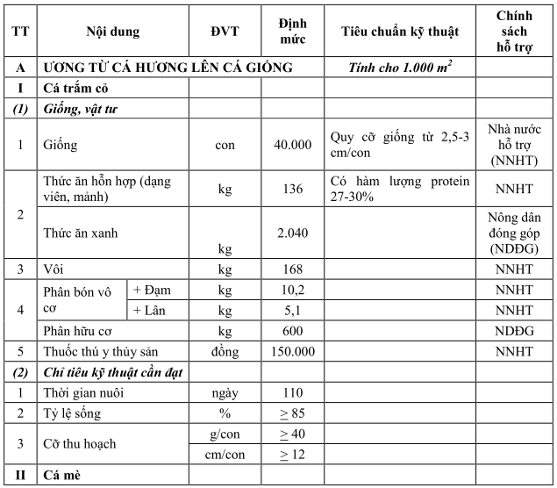

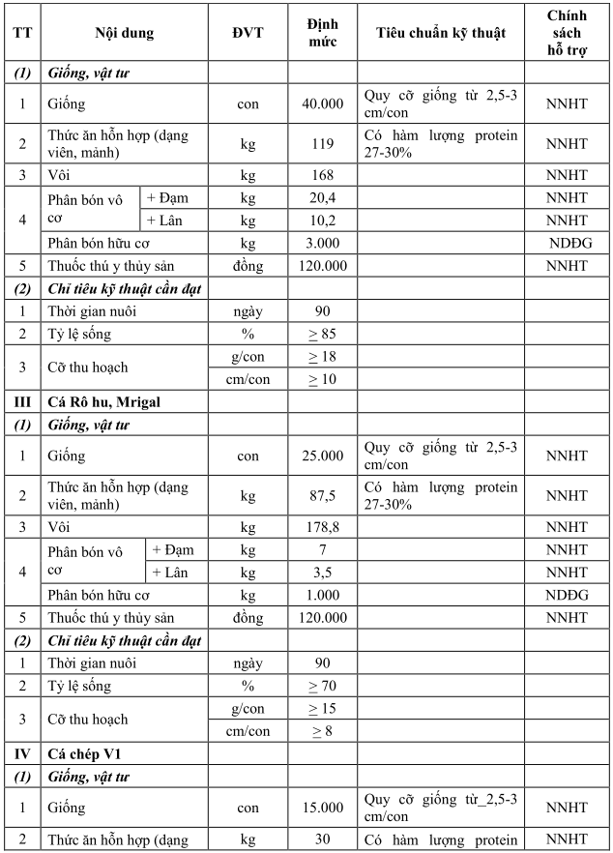
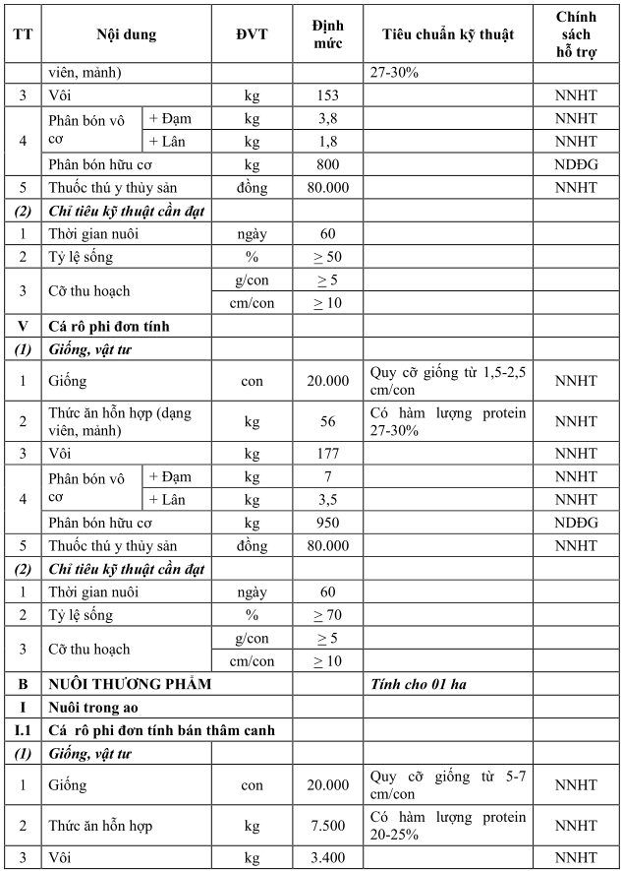
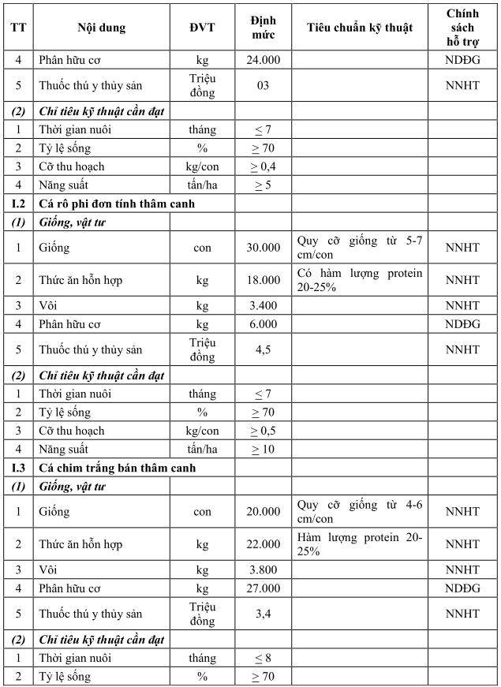
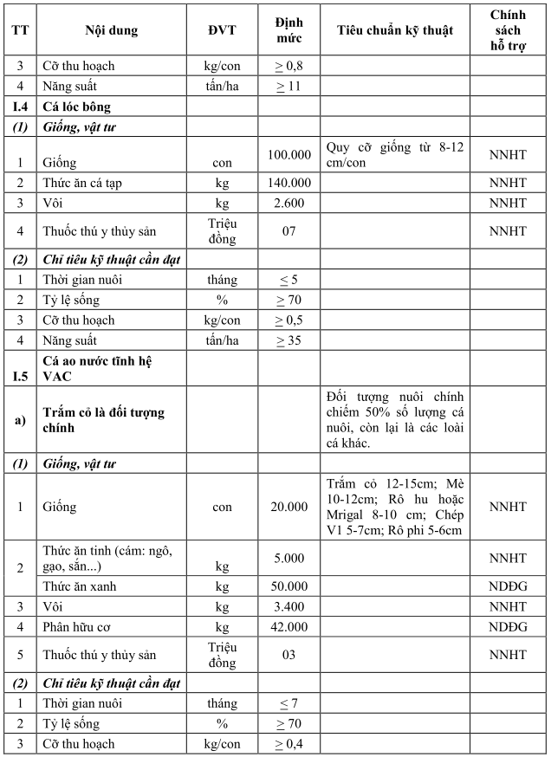
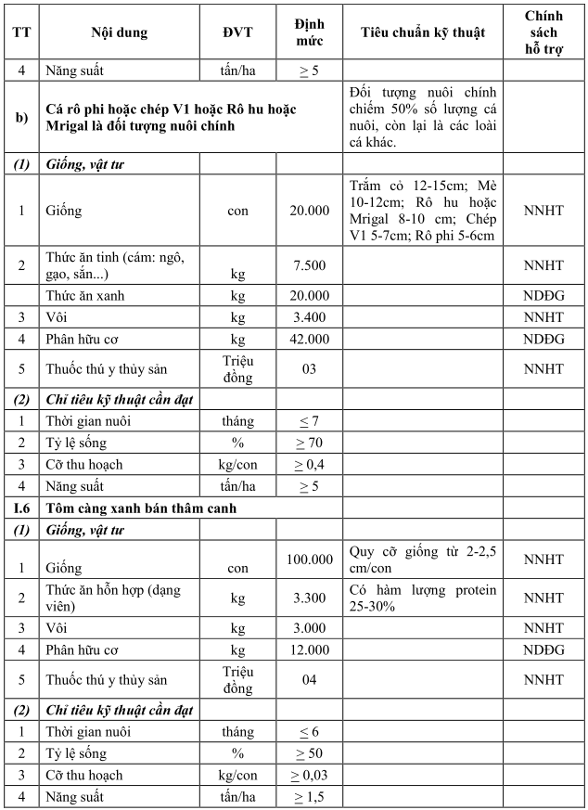
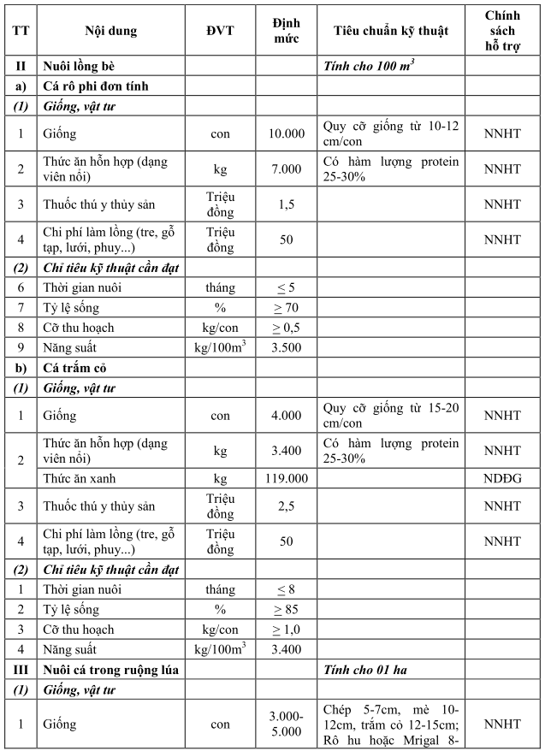
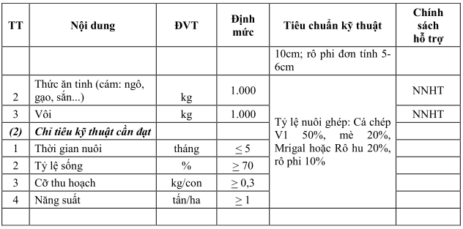

BIỂU 2: DANH MỤC ĐẦU TƯ TRANG THIẾT BỊ MÔ HÌNH CƠ GIỚI HÓA NÔNG NGHIỆP, BẢO QUẢN, CHẾ BIẾN VÀ NGÀNH NGHỀ NÔNG THÔN
(Kèm theo Quyết định số 10 /2012/QĐ-UBND ngày 21 /5/2012 của Ủy ban nhân dân tỉnh Điện Biên)
STT | TÊN VẬT TƯ - THIẾT BỊ | ĐVT
I | Máy móc, công cụ phục vụ sản xuất
1 | Máy tẽ ngô thủ công quay tay | Máy
2 | Máy tẽ ngô thủ công đạp chân | Máy
3 | Máy tuốt lúa thủ công đạp chân | Máy
4 | Máy đập lúa liên hoàn động cơ diezen | Máy
5 | Máy bóc bẹ tẽ ngô động cơ diezen | Máy
6 | Máy tẽ ngô dùng động cơ diezen | Máy
7 | Máy làm đất đồng bộ | Máy
8 | Máy bóc vỏ cà phê | Máy
9 | Công cụ sạ hàng | Cái
10 | Các loại máy, công cụ sản xuất khác…
II | Máy móc, thiết bị chế biến
1 | Máy xay xát động cơ diezen | Máy
2 | Máy xay xát động cơ điện | Máy
3 | Máy nghiền thức ăn gia súc động cơ diezen | Máy
4 | Máy nghiền thức ăn gia súc dùng động cơ điện | Máy
5 | Các loại máy, thiết bị chế biến khác…
III | Máy móc, thiết bị bảo quản nông sản
1 | Xylo bảo quản nông sản | Cái
2 | Lò sấy nông sản | Cái
3 | Các loại máy móc, thiết bị bảo quản nông sản khác…
IV | Máy móc, thiết bị phục vụ ngành nghề nông thôn
1 | Máy tuốt mây | Máy
2 | Máy trẻ giang | Máy
3 | Các loại máy móc, thiết bị phục vụ ngành nghề nông thôn khác…

BIỂU 3: ĐỊNH MỨC CHI TRIỂN KHAI MÔ HÌNH
(Kèm theo Quyết định số: 10/2012/QĐ-UBND ngày 21 /5/2012 của Ủy ban nhân dân tỉnh Điện Biên)
TT | Các khoản chi |  |  | ĐVT | Định mức chi |  | Ghi chú
 |  | I | Tập huấn
1 | Nước uống |  |  | Đồng/người/ngày | 7.000
2 | Biên soạn tài liệu |  |  | Đồng/trang | 15.000 |  | Không quá 10 trang
3 | Chi thẩm định nhận xét |  |  | Đồng/trang | 20.000
4 | Pho to tài liệu |  |  | Đồng/trang | 300 |  | Đơn giá tại thời điểm
5 | Trang trí, khánh tiết |  |  | Đồng/lần | 100.000
 |  | II | Hội thảo - thăm quan
1 | Nước uống |  |  | Đồng/người/ngày | 7.000
2 | Viết báo cáo |  |  | Đồng/trang | 15.000 |  | Không quá 07 trang
3 | Phô tô tài liệu |  |  | Đồng/trang | 300 |  | Đơn giá tại thời điểm
4 | Trang trí, khánh tiết |  |  | Đồng/lần | 100.000
5 | Hỗ trợ tiền đi lại |  |  | Đồng/người/ngày | 30.000
6 | Giảng viên |  |  | Đồng/giờ | 25.000 |  | Không quá 7 giờ
 |  | III | Tổng kết
1 | Nước uống |  |  | Đồng/người/ngày | 7.000
2 | Viết báo cáo |  |  | Đồng/trang | 15.000 |  | Không quá 07 trang
3 | Phô tô tài liệu |  |  | Đồng/trang | 300 |  | Đơn giá tại thời điểm
4 | Trang trí, khánh tiết |  |  | Đồng/lần | 100.000
 |  | IV | Kinh phí cho hướng dẫn vườn thực hành thao tác kỹ thuật MH khuyến công
1 | Bồi dưỡng hướng dẫn viên thực hành thao tác kỹ thuật |  |  | Đồng/người/ngày | 25.000
2 | Công tác phí |  |  |  |  |  | Theo quy định hiện hành của UBND tỉnh

